LAPORAN PRATIKUM

ALGORITMA DAN STRUKTUR DASAR



NAMA : ACHMAD ANVAL ADHIEM ALLAIN

NIM : 244107020039

KELAS : TI – 1B

PERCOBAAN 1 SEQUENTIAL SEARCH

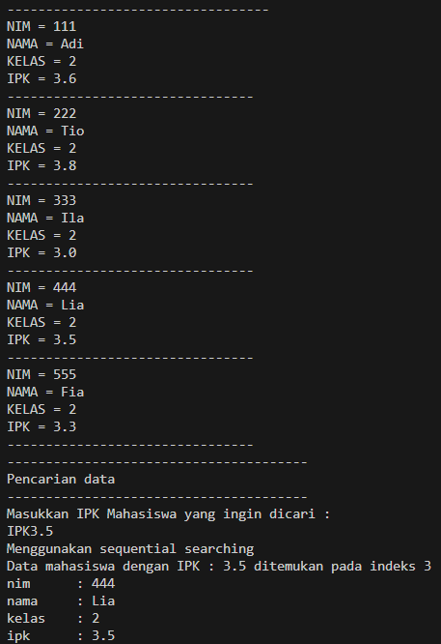

PERTANYAAN

1. Perbedaan terdapat pada Struktur pemilihanya pada fungsi ***tampilPosisi*** hanya mengeluarkan output berupa *IPK* dan data ditemukan pada index keberapa, sedangkan pada fungsi ***tampilDataSearch*** mengeluarkan data mahasiswa yang di cari menggunkan IPK tersebut.
2. Pada program tersebut fungsi ***Break*** digunakan untuk menghentikan pemilihan tersebut jika IPK dari elemen **J** pada **ListMhs** sama dengan nilai yang di cari

PERCOBAAN 2 BINARY SEARCH

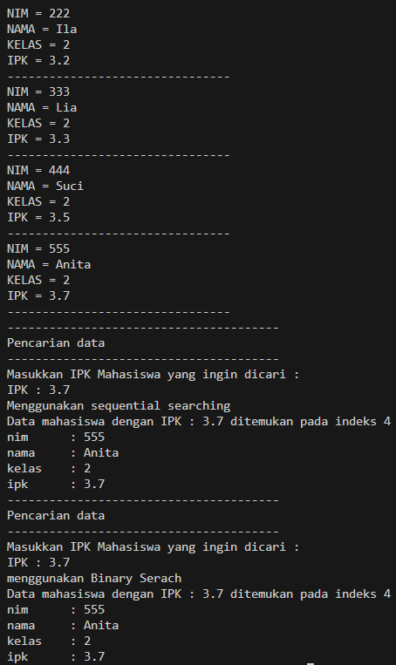

Pertanyaan

1. pada bagian yang diblok biru

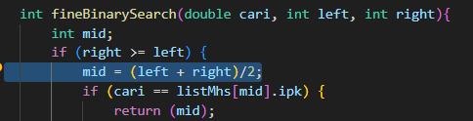

2. pada bagian yang diblok biru

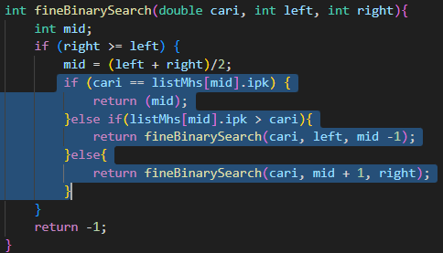

1. Tidak berjalan, karena jika tidak urut program kemungkinan besar mimilih bagian yang salah untuk pencarian.
2. Tidak sesuai.

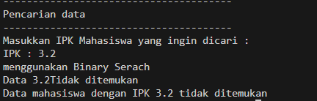

Dengan cara megganti pembanding pada saat membandikan ip yang di cari dengan nilai Tengah.

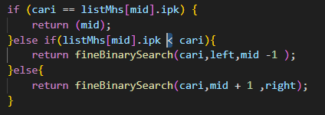

1. 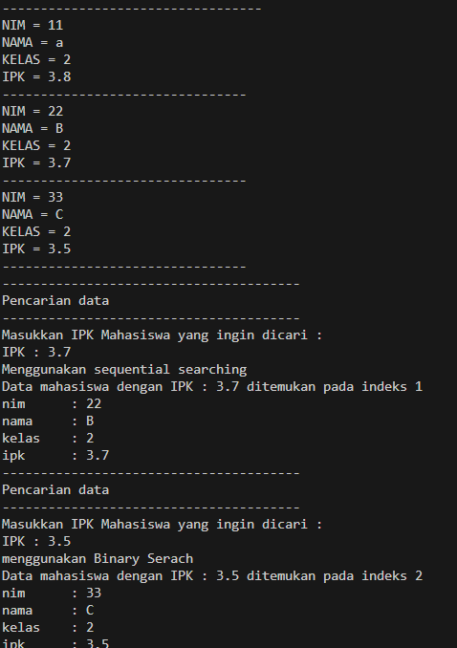

Latihan praktikum

Memodifikasi jobsheet 6

